Муниципальное бюджетное дошкольное образовательное учреждение
«Детский сад №2»

КОНСУЛЬТАЦИЯ:
«ИГРЫ ДЛЯ РАЗВИТИЯ ФОНЕМАТИЧЕСКИХ ПРОЦЕССОВ У ДЕТЕЙ ДОШКОЛЬНОГО ВОЗРАСТА»

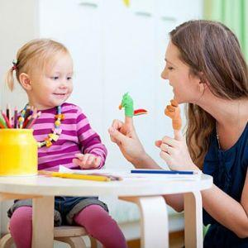

Логопед Султанова Ф.А.

Махачкала, 2016г.

В настоящее время в силу целого ряда органических, функциональных причин у детей дошкольного возраста отмечаются самыми распространёнными фонетические нарушения речи, причем недостатки произносительной системы родного языка сочетаются с фонематическими нарушениями, имеющими стойкий характер. Фонетический уровень составляет материальную основу языковой системы. Фонетико-фонематическая сторона речи представляет собой тесное взаимодействие её компонентов: звукопроизношения, просодики, фонематических процессов. Вследствие этого, нарушения фонетической стороны речевой функциональной системы приводят к расстройству других, более высоких уровней языковой системы.
Нарушения в формировании фонетико-фонематического уровня у дошкольников к моменту школьного обучения затрудняют овладение программой по русскому языку, могут приводить к нарушениям формирования языковых процессов анализа и синтеза, к расстройствам письменной речи, к нарушениям процесса чтения.
Таким образом, коррекция нарушений звукопроизношения, развития фонематических процессов является крайне актуальной, так как своевременное выявление, изучение и коррекция речевых нарушений у детей именно в дошкольном возрасте является необходимым условием подготовки детей к школьному обучению.
Развитие фонематических процессов у детей дошкольного возраста должно проводится в форме игровых упражнений, так как основной вид деятельности детей дошкольного возраста – это игра.
Этапы работы:
- Узнавание неречевых звуков.
- Различение одинаковых звукокомплексов по высоте, силе, тембру.
- Различение слов, близких по звуковому составу.
- Дифференциация слогов.
- Дифференциация фонем. Развитие фонематического восприятия, навыков звукового анализа и синтеза, фонематических представлений.
На первом этапе учим детей вслушиваться в окружающий мир,
вырабатываем умение узнавать различные неречевые звуки, определять направление звука, воспроизводить различные ритмы.

Пример: игровое упражнение «Что это? »
Цель: развитие слухового внимания.
Оборудование: магнитофонная кассета (диск) с записью на ней различных звуков.
Описание игры: Ребёнку предлагается прослушать запись и угадать: что это?
На втором этапе учим детей различать высоту, силу и тембр голоса,
ориентируясь на одни и те же звуки и звукосочетания (близко или далеко, радостно или грустно) .

Пример: игра «Кто позвал? »
Цель: развитие слухового внимания.
Описание игры: Логопед предлагает ребёнку отвернуться и догадаться, кто из детей его позвал. Ребёнка зовут, произнося: «Ау! » или имя вызываемого.
На третьем этапе учим детей различать слова, близкие по звуковому составу, развиваем умения, на базе которых будут формироваться более сложные формы фонематического анализа и синтеза.
Пример: игровое упражнение «Добавь слог».
Оборудование: мяч.
Описание игры: Логопед подбирает стихотворные строчки (потешки) и просит детей подсказать последний слог:
сы-сы-са – длинная ко…
ши-ши-ши – наши дети хоро…
Данный этап является основным в работе по формированию
Фонематических процессов у детей.
Он включает в себя несколько разделов:
- Развитие фонематического восприятия
- Развитие фонематического анализа
- Развитие фонематического синтеза
- Развитие фонематических представлений
Дидактическая игра «Рыбаки».
Цель: Развитие фонематического восприятия.
Оборудование: удочки, рыбки с картинками предметов, в названии которых слышим звук <с>.
Описание игры: Логопед предлагает детям «поймать» удочкой «рыбку» с картинкой, в названии которой слышим звук <с>.
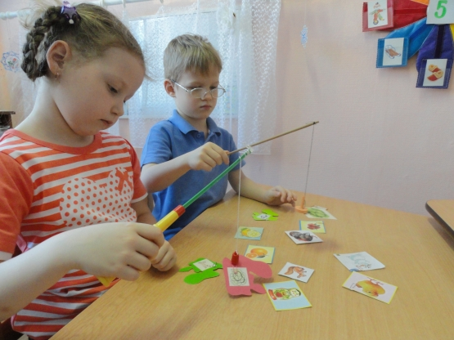
Дидактическая игра: Королевства «Твёрдыша» и «Мякиша».
Цель: Обучение дифференциации на слух звуков по твёрдости-мягкости.
Оборудование: Изображения представителей королевств «Твёрдыш», «Мякиш», картинки с предметами <л> - < л' >.
Описание: Логопед предлагает детям «навести порядок» в королевствах «Твёрдыша» и «Мякиша». Распределить картинки с предметами по королевствам, в названии которых слышим звуки <л> - < л' >.
Дидактическая игра «Чебурашка».
Цель: Обучении дифференциации на слух звуков по звонкости – глухости.
Оборудование: пособие «Чебурашка», предметные картинки.
Описание игры: Логопед предлагает ребятам определить в названии картинки «звенит» или «не звенит» первый звук.
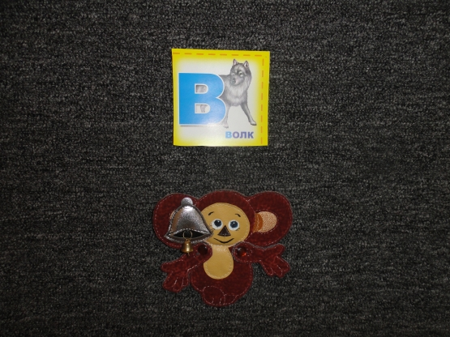
Дидактическая игра «Собери картинки».
Цель: Развитие фонематического восприятия.
Оборудование: пособие «Жаба и Зайка».
Описание игры: Логопед предлагает ребятам назвать первый звук в слове «жаба», «зайка». Логопед просит собрать картинки со звуком < ж> к Жабе, со звуком < з > к Зайке.
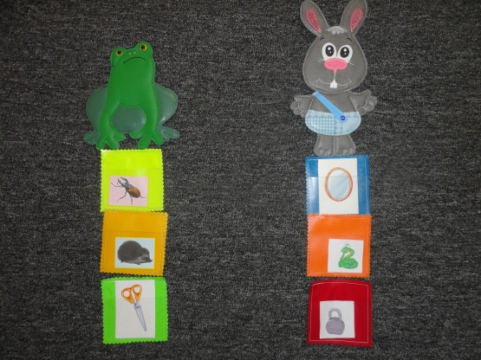
Развитие фонематического анализа.
Учим детей выделять определённый звук из ряда других звуков на фоне слова, слога. Определять количество и последовательность звуков в слове. Деление слов на слоги.
Дидактическая игра «Гусеница».
Цель: Развитие фонематического анализа (позиционного, последовательного, количественного) .
Оборудование: пособие «Гусеница», символы звуков, картинки с предметами.
Описание игры: Логопед предлагает ребятам определить место звука в слове и поставить соответствующий символ в начало, середину или конец гусеницы. Выполнить фонематический анализ слова, изображенного на картинке.
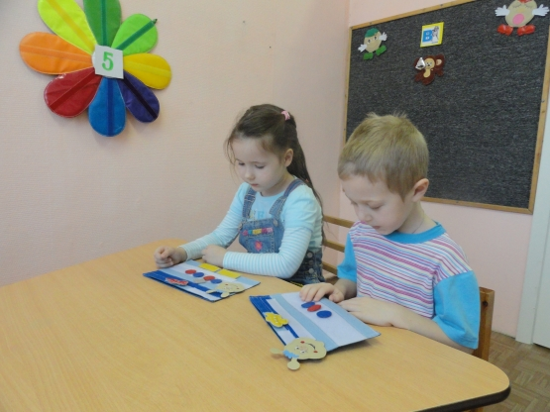
Дидактическая игра «Цветик-семицветик».
Цель: Развитие фонематического анализа (количественного) .
Оборудование: пособие с картинками «Цветик-семицветик», картинки с предметами.
Описание игры: Логопед помещает на Цветик-семицветик карточку с цифрой (4). Ребятам предлагается поместить в кармашки лепестков цветика-семицветика предметные картинки с определённым количеством звуков в слове.
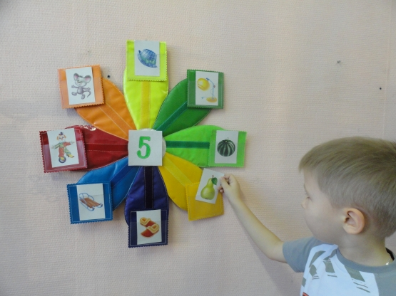
Развитие фонематического синтеза.
Учим детей объединять отдельные звуки в слова.
Дидактическая игра «Корабль».
Цель: Развитие фонематического синтеза.
Оборудование: пособие «Корабль», картинки.
Описание игры: Логопед предлагает детям внимательно посмотреть на «корабль» с картинками. Если ребята правильно назовут первый звук каждой картинки, то они смогут отгадать, какое слово «спрятано» в корабле.
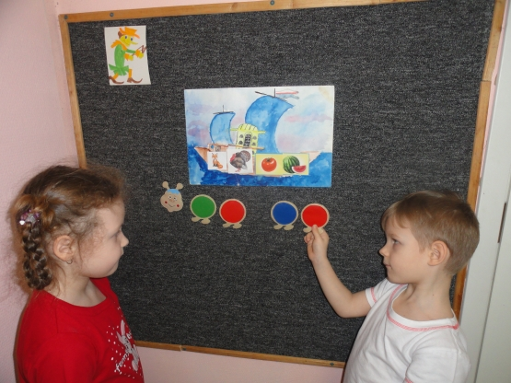
«Поймай звук».
Цель: развивать ФФВ, упражнять детей в выборе слов с одним и тем же звуком, закреплять навыки звукового анализа.
Ход игры. Дается установка: «Поймать слова со звуком [л]» (и другими).
Дети хлопают в ладоши (топни ногой, подними руку вверх...) тогда, когда услышишь слово, с заданным звуком.
Количество играющих: один и более человек.
Назови по звукам слово: нос – н, о, с; кошка – к, о, ш, к, а. Со временем слова усложняются.
«Определи общий звук».
Взрослый произносит несколько слов, в каждом из которых есть один и тот же звук: робот, корона, топор, парта и спрашивает у ребенка, какой звук есть во всех этих словах.
Подбери слово, которое начинается на последний звук слова журнал (лампа, лыжи, лук…)
Подбери такое слово, чтобы первый звук был бы К, а последний – А (картина, косточка, курица, карета…).
Назови любой предмет в комнате с заданным звуком. Например: название какого предмета заканчивается на А; начитается на С; в середине какого слова звук Т и т.д. То же самое задание с картинками из лото или сюжетной картинкой. Можно использовать иллюстрации, имена любимых героев, персонажей сказок, мультфильмов.
«Телевизор».
Цель: развивать ФФВ, развивать и совершенствовать звуковой анализ и синтез в речевой деятельности учащихся. Профилактика дисграфии на фоне ФФН. Отрабатывать навыки чтения.
Ход игры. На экране телевизора прячется слово. На доске или наборном полотне вывешиваются картинки на каждую букву спрятанного слова по порядку. Ребенок (дети)должен по первым буквам слов на картинках сложить спрятанное слово. Если ребенок(дети) правильно назвал(и) слово, экран телевизора открывается.
Например: месяц – спрятанное слово.
Картинки: медведь, ель, собака, яблоко, цапля.
Количество играющих: один и более человек.
«Рассели животных».
Цель: упражнять детей в дифференциации оппозиционных звуков, развивать фонематический слух.
Ход игры. Стоит домик с окошками. На крыше написана буква. Рядом выложены картинки животных. Дети должны выбрать тех животных, в названии которых есть звук, соответствующий букве на крыше, и поселить их в окошки с прорезями.
Например: домики с буквами ц и ш. Выложены следующие картинки: собака, цапля, лягушка, цыпленок, синица, мишка, мышка, курица, кошка, щенок. Предварительно все слова проговариваются.
ДОПОЛНИ ПРЕДЛОЖЕНИЕ СЛОВОМ. Предлагаются предложения, которые можно дополнить словами - квазиомонимами. Определить, какой звук в слове.
Мама сварила вкусную ... (кашу).
Деньги платят в (кассу).
Даша катает ... (мишку).
Муку насыпали в ... (миску)
В сарае протекает (крыша).
В подвале завелась (крыса)
Малыш ест вкусную ... (кашку).
Солдат надел на голову ... (каску).
Можно использовать картинки на слова - квазиомонимы. Картинки предлагаются парами.
ВАРИАНТ. Скажи, что нужно сделать, чтобы: - слово мука превратилось в слово рука; - салат – в халат;
- пена – в пенал;
- волки – в вилки;
- кол – в укол;
- тесто – в место
Вы читаете детям строчки из стихов, намеренно заменяя буквы в словах. Дети находят ошибку в стихотворении и исправляют её. Нужно обратить внимание ребенка на то, как важно не путать звуки между собой. Приведу отрывок из известного стихотворения замечательного поэта А.А.Шибаева «Буква заблудилась»
Закричал охотник: - Ой!
Двери гонятся за мной!
На виду у детворы
Крысу красят маляры.
Посмотрите-ка, ребятки:
Раки выросли на грядке!
Куклу выронив из рук,
Маша мчится к маме:
Там ползёт зелёный лук
С длинными усами…
Игра «Путаница»:
Игра для развития звукового различения.
Русская красавица своей козою славится.
Тащит мышонок в норку огромную хлебную горку.
Поэт закончил строчку, в конце поставил дочку.
Игра “Слушай, думай, отвечай - с нужного звука начинай”
Цель игры: развитие фонематического слуха и восприятия;
закрепление умения слушать, понимать и выполнять словесные инструкции;
активизация и расширение словаря детей;
развитие мыслительных операций.
Оборудование: предметные картинки, карточки с вопросами.
1. Слушай, думай, отвечай,
Со звука А начинай.
1. Крупная перелётная птицы с длинным клювом аист
2. Пассажирский транспорт автобус
3. Мужское имя Антон
4. Доктор, который лечил зверей Айболит
5. Фрукты Ананас, апельсин,
6. Садовые цветы астры
7. Женское имя Анна, Алла
8. Этот плод обнимешь, если слаб, то не поднимешь.
На куски его порежь, мякоть красную поешь. Арбуз

ИГРЫ С МЯЧОМ, НАПРАВЛЕННЫЕ НА РАЗВИТИЕ ФОНЕМАТИЧЕСКИХ ПРОЦЕССОВ
1.Игра «Мячик мы ладошкой «стук», повторяем дружно звук» Цель: развитие фонематического восприятия, быстроты реакции, закрепление знания гласных звуков. - Когда услышите звук [А], стукните мячом об пол.
2.Игра « Гласный звук услышат ушки, мяч взлетает над макушкой». Цель: развитие фонематического восприятия, быстроты реакции, закрепление знания гласных звуков. - Я буду называть гласные звуки. Подбросьте мяч, когда услышите звук [Э]. А-У-О-Э-У-И-О-Э-Ы-И-А
3.Игра «Тихо - громко» .Мы катались по горам, пели тут и пели там Цель: закрепление артикуляции гласных звуков, развитие фонематического восприятия, работа над силой голоса. Ход игры: Пропевание заданного звука по демонстрации. Сила голоса соизмеряется с направлением движения руки. По мере движения руки с мячом вверх (на горку) сила голоса увеличивается, вниз (под горку) – уменьшается. При горизонтальном движении руки с мячом сила голоса не изменяется.
4. Игра с передачей мяча «Мяч передавай, слово называй» Цель: развитие фонематического восприятия, быстроты реакции. Ход игры. Играющие выстраиваются в одну колонну. У игроков, стоящих первыми по одному большому мячу. Ребёнок называет слово на заданный звук и передаёт мяч назад двумя руками над головой (возможны другие способы передачи мяча). Следующий игрок самостоятельно придумывает слово на заданный звук и передаёт мяч дальше.
5.Игра с передачей мяча « Звуковая цепочка» Свяжем мы из слов цепочку Мяч не даст поставить точку. Цель: развитие фонематических представлений, активизация словаря. Ход игры. Взрослый называет первое слово и передаёт мяч ребёнку. Далее мяч передаётся от ребёнка к ребёнку. Конечный звук предыдущего слова - начало следующего. Например: весна – автобус – слон – нос - сова…
6. Игра с перебрасыванием мяча «Мяч лови и мяч бросай, сколько звуков – называй» Цель: определение последовательности и количества звуков в слове. Ход игры. Взрослый, бросая мяч, произносит слово. Ребёнок, поймавший мяч, определяет последовательность звуков в слове и называет количество.

